### control float net by net id

Author:Hailin Jin

Date:07/26/2021

1. 需求分析

float的net没有名字，不能通过名字控制float net，所以需要通过其他标识符来控制该net，net id是唯一标时net的，所以通过net id的来控制float net。

1. 功能说明

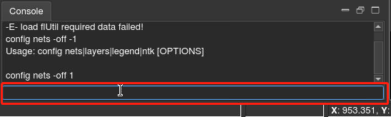

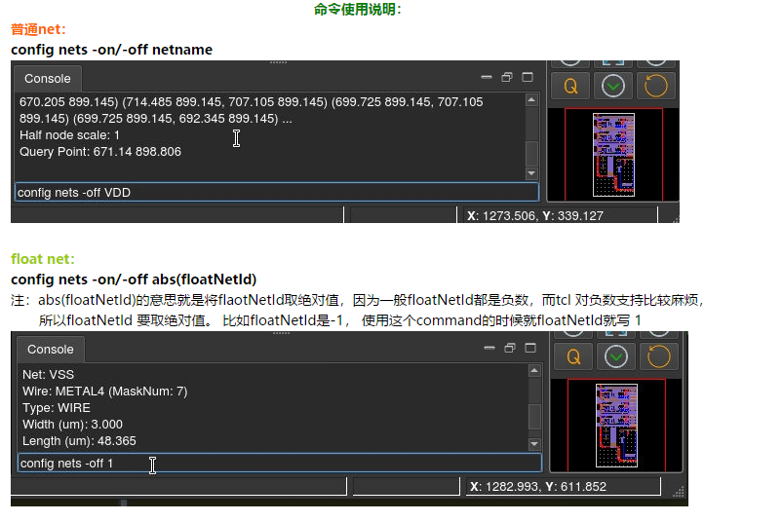

1. 使用和测试方法

打开一个普通的gbviewer 例子，通过以上命令控制float net发现功能可以正常使用。

1. 测试结果

开发本地测试未发现问题